Télécharger une image ou un document depuis internet

Vous avez trouvez des images intéressantes sur internet et vous souhaitez les enregistrer sur votre ordinateur pour les réutiliser après. Vous pouvez utiliser Google pour trouver des images
Etape 1 : Sélectionner votre image
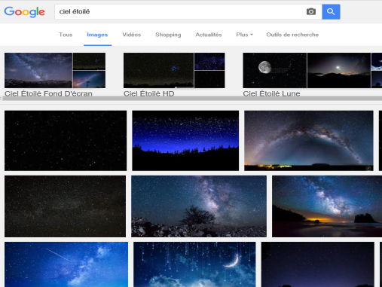 faire un clic droit
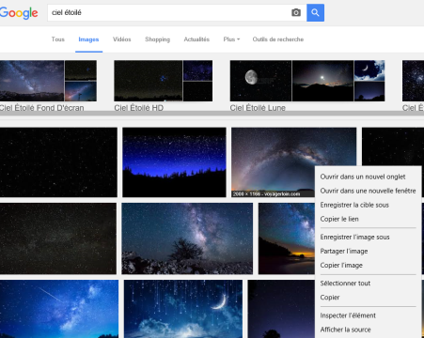

Ensuite cliquer sur « Enregistrer l’image sous ».
Etape 2 : Donner un nom à votre fichier
Vous donnez un nom à votre image et vous cliquez sur Enregistrer en bas.
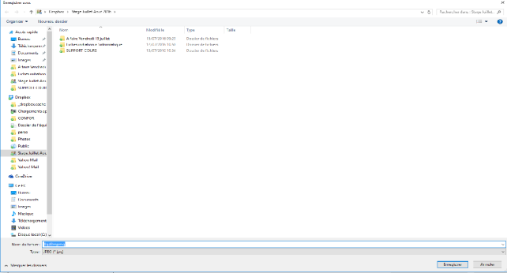
Cliquer sur enregistrer

